UNIVERZITA KOMENSKÉHO V BRATISLAVE
FAKULTA MATEMATIKY, FYZIKY A INFORMATIKY

Upravovanie záznamu ľudského pohybu a sekvencií snímaných 3D kamerou
Bakalárska práca

2022 Samuel Piteľ

UNIVERZITA KOMENSKÉHO V BRATISLAVE
FAKULTA MATEMATIKY, FYZIKY A INFORMATIKY

Upravovanie záznamu ľudského pohybu a sekvencií snímaných 3D kamerou
Bakalárska práca

Študijný program: Aplikovaná informatika
Študijný odbor: Informatika
Školiace pracovisko: Katedra aplikovanej informatiky
Školiteľ: RNDr. Martin Madaras, PhD.
Bratislava, 2022 Samuel Piteľ

Obsah
1 Východiská 4
1.1 Motion capture 4
1.1.2 Hybridné systémy 5
1.1.3 Inerčné obleky 5
1.1.4 Performance animation 8
1.2 3D Model 9
1.2.1 Mesh 9
1.2.2 3D skener 9
1.2.3 Kinekt 10
1.2.4 Point Cloud (PC) 13
1.3 Unreal Engine 14
1.3.1 Animation retargeting 15
1.3.2 Importovanie 3D datasetu 15
1.3.3 Modifikacia point cloudov 15
Literatúra 16

Úvod

Východiská

V tejto kapitole sa budeme venovať základným teoretickým východiskám potrebným pre pochopenie a vyriešenie danej problematiky. Na úvod začneme s vysvetlením relevantných pojmov, ako napríklad 3D skenovanie alebo motion capture, neskôr si popíšeme ako dokážu hĺbkové kamery zachytiť 3D dáta, v akých dátových formátoch sa vyskytujú, aký softvér a jeho funkcie budeme používať na vizualizáciu a úpravu nahratých údajov.

Motion capture

Motion capture je technológia ktorá umožňuje prevod pohybu v reálnom čase na digitálnu reprezentáciu pohybu. Existuje veľa spôsobov ako nahrať pohyb, ľudské motion capture systémy sa delia na:
- outside-in: systém využívajúci vonkajšie senzory umiestnene na tele postavy snímane vizuálne (Optické motion capture systémy)
- inside-out: systém so senzormi na tele ktorý sníma vonkajšie vnemy (elektromagnetické pole)
- insinde-inside: systém využívajúci vnútorne spojenia postavy (inerčne, elektromagnetické obleky)
Ak ale chceme namapovať nahraný pohyb na postavu (v našom prípade 3D reprezentáciu ľudského tela), jedna sa o performance animation.

    - Optické motion capture systémy

Optické motion capture systémy využívajú údaje získane z viacerých kalibrovaných kamier na trianguláciu 3D polohy objektu tak, aby poskytovali prekrývajúce sa projekcie, údaje sa získavajú pomocou špeciálnych bodov pripojených k postave.

Výhody:
- Ľahká konfigurácia bodov
- Optické dáta sú presne
- Je možne snímať veľké množstvo bodov
Nevýhody:
- Nahrávanie je obmedzené na špeciálne prostredie
- Nemožné nahrávať ak sú zakryté body
- Po nahratí dáta potrebujú spracovanie

Hybridné systémy

Hybridné systémy kombinujú inerčne senzory s optickými senzormi na zvýšenie presnosti detekcie pohybu bez manuálneho čistenia dát.

Inerčné obleky
Na nasnímanie pohybu ľudského tela v reálnom čase slúži motion capture oblek ktorý prevedie pohyby človeka do matematických súradníc pomocou snímania kľúčových bodov na obleku ktoré sú prevedene na 3D reprezentáciu pohybu, pomocou vytvorenia kostry. Animátori potom pomocou počítačových programov prekryjú informácie o pohyboch a vytvoria virtuálnu množinu, v ktorej sa pohyb uskutoční.
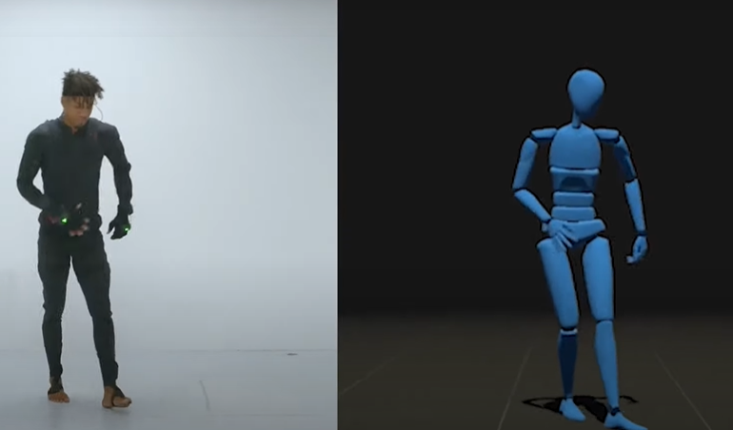
Obr. 1: inerčný oblek
Výhody:
- Nízka odozva, blízka reálnemu času
- Množstvo animácií, ktoré je možné vyprodukovať za daný čas, je extrémne veľké v porovnaní s tradičnými animačnými technikami. To prispieva k efektívnosti a dodržiavaniu stanovených termínov
- Zložitý pohyb a realistické fyzikálne vplyvy ako napríklad výmena síl alebo vplyv váhy sú ľahko simulovateľné
Nevýhody:
- Potreba špecifického softvéru a hardvéru
- Vysoké náklady na hardvér, čo môže odradiť malé firmy
- Nemožno zachytiť pohyb ktorý sa neriadi fyzikálnymi zákonmi
- Ak má počítačový model iné proporcie ako herec, môžu sa vyskytnúť abnormality. Napríklad, ak má kreslený model nadrozmerné ruky, tieto môžu pretínať telo postavy, ak si herec nedáva pozor na ich fyzický pohyb.

Pre nahratie pohybového datasetu budeme využívať Smartsuit Pro od dánskej spoločnosti Rokoko ktorý využíva 19 zabudovaných 9-stupňových IMU senzorov (9-DoF) na zachytenie pohybu osoby s oblekom. Tieto dáta sa používajú na živé vysielanie pohybu cez WiFi alebo nahratie dát do softvéru, ako je Unreal Engine 4 alebo MotionBuilder.

      - Softvér

Pre uloženie nasnímaného pohybu budeme potrebovať softvér, budeme využívať Rokoko štúdio kde nahráme pomocou obleku kostru ktorá bude vykonávať rôzne animácie, následne výsledok pomocou funkcii programu exportujeme vo forme súboru s formátom FBX do nasej aplikácie.

Kostra

Kľúčové body na obleku sú rozložene tak, aby kopírovali funkčnosť kostry človeka, sú umiestnene na ľudských kĺboch ktoré pohybujú tuhými časťami tela, kosti sú reprezentovane ako spojenia týchto bodov. Základná kostra obsahuje miesta kĺbov a hierarchiu, ale môže mať aj orientáciu, ktorá je užitočná na znázornenie krútenia končatín pozdĺž správnej osi. Pre lepšiu presnosť mapovania sa dajú body doladiť softvérom.

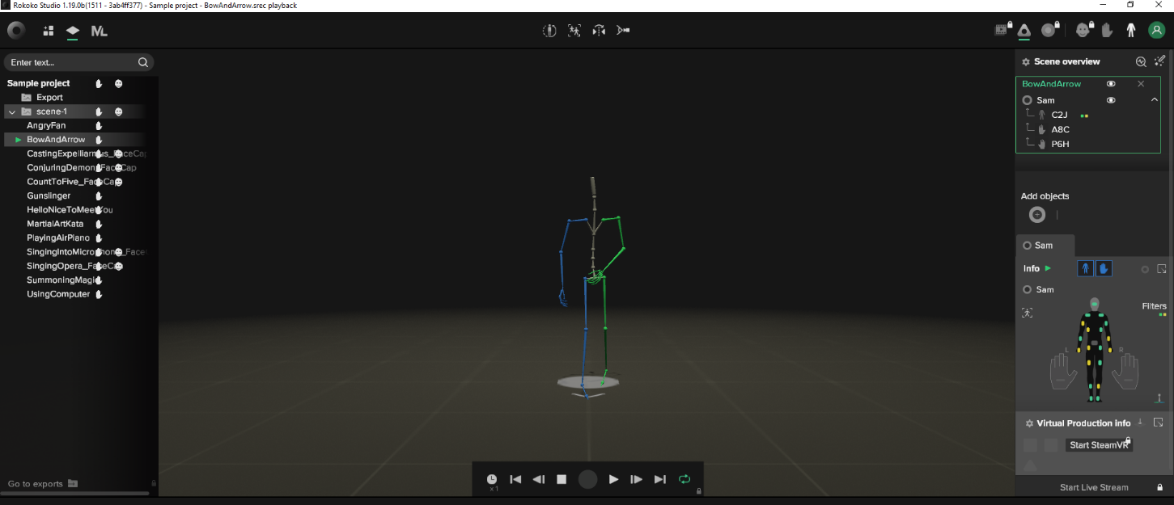
Obr. 2: kostra

        - Škálovanie kostry

Kostra opisuje hierarchiu spojených bodov, každý bod je prepojený z predchádzajúcim a preto sa pri zmene pozície jedného bodu zmení pozícia aj ostatných bodov k nej naviazaných, teda ak vytočíte stehno doprava, vaša noha bude smerovať doprava.
Ak chceme škálovať konkrétnu kosť alebo kĺb potrebujeme iba jednu maticu na výpočet konečnej polohy vrcholu. Ale v softvéri na 3D modelovanie zvyčajne kosť nie je len transformačná matrica, ale štruktúra, ktorá spája dva kĺby. Takže ak je kĺb v ramene a ďalší kĺb v lakti, ramenná kosť je to, čo spája rameno s lakťom. Preto môžete kosť opísať z hľadiska východiskovej polohy, dĺžky a rotácie.

Performance animation

Nastavenie digitálnej postavy je rozdelene do dvoch krokov:
- mechanické nastavenie - Nastavenie zahŕňa vytvorenie kostry ktorá bude „riadiť“ postavu ako aj slúžiť na vytvorenie rôznych typov pohybov ktoré budú animovať postavu
- nastavenie deformácie - Nastavenie definuje vzťah každého bodu postavy na kostru

3D Model

3D model je digitálna reprezentácia objektu alebo povrchu, tento model môže vzniknúť manuálne človekom, manipuláciou siete (mesh), alebo automaticky pomocou 3d skenov. Proces manuálneho modelovania pri príprave geometrických údajov pre 3D počítačovú grafiku je podobný ako pri plastike, ako je napríklad sochárstvo. 3D model je možné fyzicky vytvoriť pomocou 3D tlačových zariadení, ktoré tvoria 2D vrstvy modelu s trojrozmerným materiálom, jednu vrstvu po druhej.

Mesh

Je kolekcia bodov vo virtuálnom priestore ktoré tvoria objekt, tieto body sú namapované do 3D mriežky a spojené dohromady ako polygonálne tvary, zvyčajne trojuholníky alebo štvorce. Každý bod alebo vrchol má svoju polohu na mriežke a spojením týchto bodov do tvarov sa vytvorí povrch objektu.

3D skener

Je zariadenie ktoré analyzuje objekt z reálneho sveta alebo preostrenia a získava informácie o jeho tvare a vzhľade. Získane dáta môžu byt použite na vytvorenie 3d modelu. 3D skenery sa často využívajú vo filmárskom priemysle. Tieto zariadenia môžu využívať viaceré technológie, každé z nich ma svoje výhody a obmedzenia. Optické skenery majú problém analyzovať transparentne alebo zrkadlujúce predmety. Laserové skenery vedia poslať veľké množstvo fotónov aby sa vrátili späť do skenera a získali tak informácie o povrchu skenovaného predmetu, reflektivita predmetu ale závisí od jeho farby, svetle povrchy odrážajú viac svetla ako tmavé. 3d skener sa podoba 3d kamere pretože sníma len predmety ktoré vidí priamo, nie sú zakryte pred jeho snímaním, Hĺbkové senzory v zariadeniach zvyčajne používajú na získanie údajov o hĺbke techniku ​​nazývanú „čas letu“. Základnou myšlienkou techniky time-of-flight je, že sa uvoľní lúč svetla a meria sa čas medzi tým, kedy svetlo opustí senzor, odrazí sa od objektu a vráti sa späť do senzora. Čas sa potom interpoluje do vzdialenosti, ktorú svetlo prešlo.

3D skenovanie

Používa sa na vytvorenie mračna bodov z geometrických vzoriek povrchu predmetu, vo väčšine prípadov ale nestačí len jeden sken na vytvorenie digitálneho 3d modelu, predmet je potrebne snímať z rôznych uhlov pre získanie dát o celom jeho povrchu. tieto skeny sa musia preniesť do spoločného referenčného systému, čo je proces, ktorý sa zvyčajne nazýva zarovnanie alebo registrácia, a potom sa musia zlúčiť, aby sa vytvoril úplný model. Na 3d skenovanie objektu budeme využívať Microsoft Kinect.
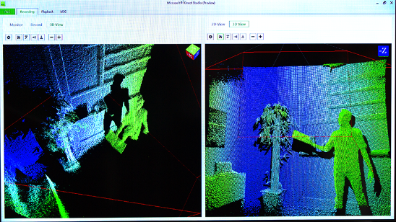
Obr. 3: 3d videnie

Kinekt

Kinekt používa kartézsky súradnicový systém sústredený na Kinect. Kladná os Y smeruje nahor, kladná os Z ukazuje, kam smeruje Kinect, a kladná os X je vľavo. Výstup z 3d kamery dostaneme ako tok video snímok daný ako 4 bajty na pixel vo formáte BGRA (modrá-zelená-červená-alfa) a pixely sa skenujú po riadkoch horizontálne v doméne obrazu. Úplný nekomprimovaný rámec s veľkosťou 640 x 480 má 640 x 480 x 4 bajty. Tok hĺbkových snímok je daný ako 2 bajty na pixel hĺbky v krátkom formáte bez znamienka
Kinekt má infračervený senzor a zdroj infračerveného svetla, používa techniku, ktorá poskytuje rovnaký druh údajov ako hĺbková kamera, ale za výrazne zníženú cenu. My potrebujeme získať point cloudové snímky objektu, nakoľko Kinekt nepodporuje exportovanie priamo vo forme point cloudov, potrebujeme SDK.

Kinekt SDK

Kinect SDK poskytuje funkciu, ktorá vám povie, ktorý pixel na obrázku RGB zodpovedá konkrétnemu bodu na obrázku hĺbky. Tieto informácie uložíme v inom globálnom poli, depthToRgbMap. Konkrétne ukladáme stĺpec a riadok (t. j. súradnicu x a y) farebného pixelu v poradí pre každý pixel hĺbky.
Teraz, keď pracujeme s 3D údajmi, chceme si predstaviť hĺbkový rámec ako zhluk bodov v priestore a nie ako obrázok s rozmermi 640 x 480. Takže v našej funkcii getDepthData vyplníme vyrovnávaciu pamäť súradnicami každého bodu (namiesto hĺbky každého pixelu). To znamená, že vyrovnávacia pamäť, do ktorej prechádzame, musí mať veľkosť šírka*výška*3*veľkosť(float) pre súradnice typu float.

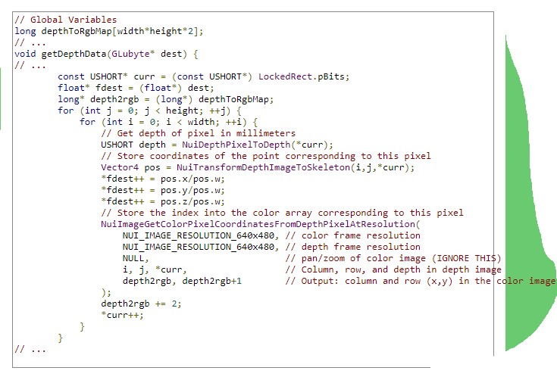
Obr. 4: sdk hlbka

Teraz, keď premýšľame z hľadiska bodov namiesto pravouhlých mriežok, chceme, aby bol náš farebný výstup spojený s konkrétnym bodom hĺbky. Konkrétne, vstup do našej funkcie getRgbData, analogicky k funkcii getDepthData, vyžaduje vyrovnávaciu pamäť veľkosti šírka*výška*3*veľkosť(float) na uchovávanie hodnôt červenej, zelenej a modrej pre každý bod v našom point cloude.
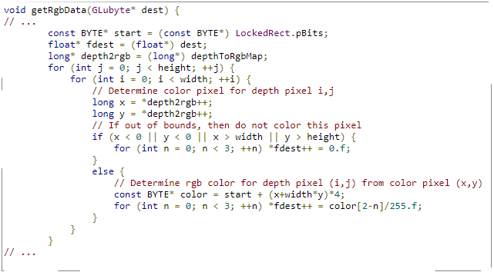
Obr. 5: sdk rgb

Rám farebného obrázka je vo formáte BGRA, jeden bajt na kanál, usporiadaný po riadkoch. Takže lineárny index pre pixel (x, y) je x + šírka * y. Potom je požadovaný 4-bajtový blok na začiatku + lineárny index*4. Nakoniec chceme konvertovať z BGRA s hodnotou bajtov (0-255) na RGB s pohyblivou hodnotou (0,0-1,0), takže otočíme poradie bajtov a vydelíme číslom 255: farba[2-n]/255.f. Ak mame výstupne údaje z Kinektu v požadovanej forme point cloudov môžeme ich importovať do nasej aplikácie – Unreal engine.

Point Cloud (PC)
PC je súbor údajových bodov definovaných daným súradnicovým systémom xyz v troch rozmeroch s možnosťou informácie o farbe , PC môže definovať tvar nejakého skutočného alebo vytvoreného fyzického systému, používajú sa na vytváranie 3D sietí a iných modelov používaných v 3D modelovaní.
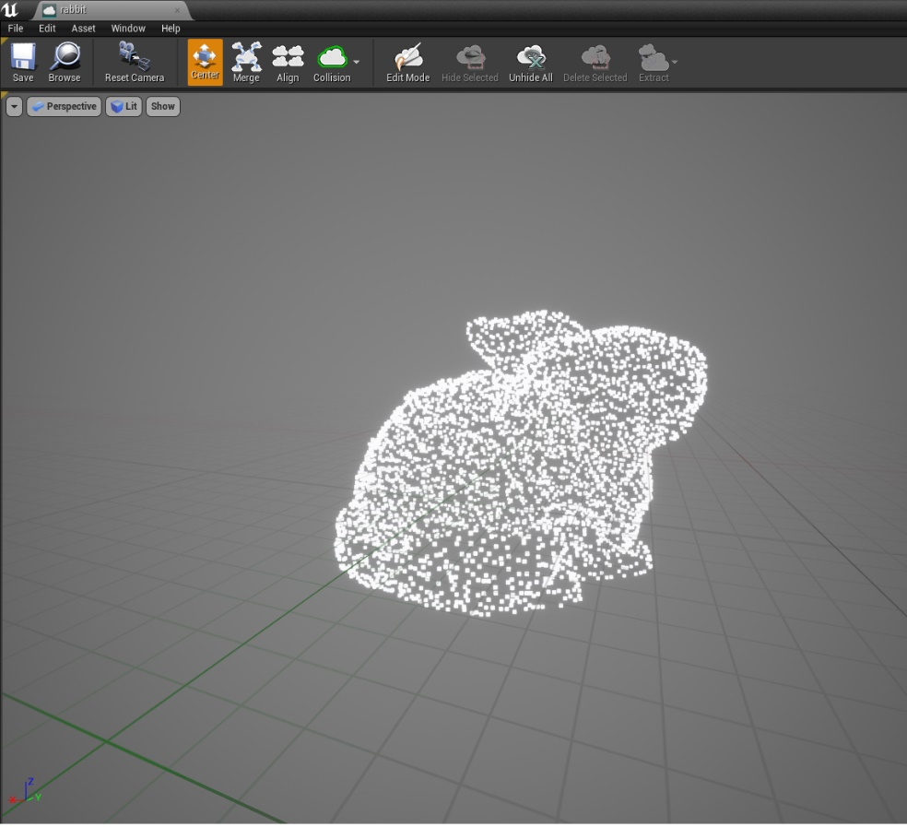
Obr. 6: point cloud

    - Point cloud library

Je knižnica algoritmov pre spracovanie mračna bodov a 3D geometrie. Knižnica obsahuje algoritmy pre:
- filtrovanie,
- rekonštrukciu povrchu
- 3D registráciu
- segmentáciu
Každý modul je implementovaný ako menšia knižnica, ktorú je možné skompilovať samostatne.

Unreal Engine

Je herný engine, ktorý bol pôvodne vyvinutý pre video hry z pohľadu prvej osoby, odvtedy sa používa v rôznych oblastiach kde sa využíva priestorová (3D) grafika kvôli jeho dostupnosti a súborom funkcií. Unreal Engine je vytvorený v C++ a podporuje širokú škálu desktopových, mobilných, konzolových platforiem a platforiem virtuálnej reality.

Animation retargeting

je funkcia, ktorá umožňuje opätovné použitie animácií medzi postavami, ktoré používajú rovnaký prvok kostry, ale majú odlišné proporcie. Retargetingom môžete zabrániť tomu, aby vaše animované kostry stratili svoje proporcie alebo sa zbytočne zdeformovali pri použití animácií z inak tvarovaných postáv. Tiež je možné zdieľať animácie medzi postavami, ktoré používajú rôzne prvky kostry, pokiaľ zdieľajú podobnú hierarchiu kostí a používajú zdieľaný prvok nazývaný Rig na odovzdávanie transformačných údajov o animácii z jednej kostry do druhej.

Importovanie 3D datasetu

Unreal engine priamo neumožňuje importovať point cloudové súbory, preto potrebujeme doplnok ktorý nám umožni importovať tieto dáta, budeme používať LIDAR point cloud plugin Pomocou tohto doplnku môžeme importovať, vizualizovať a upravovať oblaky bodov uložené v najbežnejších typoch súborov, my budeme importovať dáta zo súborového formátu *.xyz, c onam tento plugin umožňuje.

Modifikacia point cloudov

Tato práca zahŕňa modifikovanie PC, ako aj odstránenie nežiaduceho pozadia pri vytváraní point cloudového modelu človeka, na to využijeme Point cloud renderer plugin ktorý nám umožni prácu s importovanými PC dátami

Literatúra

https://conceptartempire.com/what-is-3d-modeling/
https://docs.unrealengine.com/4.27/en-US/WorkingWithContent/LidarPointCloudPlugin/
Tredinnick Ross, Victoria Interrante (October 2006). "A Tablet Based Immersive Architectural Design Tool". ACADIA 2006: Synthetic Landscapes Digital ExchangeDigital Dissemination: Dissemination and Representation: 329.
https://books.google.sk/books?id=oJCe8E5BnWoC&pg=PA17&dq=3d+scanning&hl=sk&sa=X&ved=2ahUKEwiQoN-w7tn1AhXHhv0HHdqJCHgQ6AF6BAgHEAI#v=onepage&q=3d%20scanning&f=false
https://docs.microsoft.com/en-us/archive/msdn-magazine/2012/november/kinect-3d-sight-with-kinect
https://docs.microsoft.com/en-us/archive/msdn-magazine/2012/november/kinect-3d-sight-with-kinect
https://github.com/ValentinKraft/UE4_GPUPointCloudRenderer
https://docs.unrealengine.com/4.27/en-US/AnimatingObjects/SkeletalMeshAnimation/AnimationRetargeting/
https://docs.unrealengine.com/4.27/en-US/AnimatingObjects/SkeletalMeshAnimation/AnimHowTo/Retargeting/
https://books.google.sk/books?id=9njZ482OYfwC&printsec=frontcover&dq=motion+capture+skeletal+tracking&hl=sk&sa=X&redir_esc=y#v=onepage&q=motion%20capture%20skeletal%20tracking&f=false
https://books.google.sk/books?id=bgkzx4q88ScC&printsec=frontcover&dq=motion+capture+performance+animation&hl=sk&sa=X&redir_esc=y#v=onepage&q=motion%20capture%20performance%20animation&f=false
https://books.google.sk/books?id=LyuHdTV2b3sC&printsec=frontcover&dq=motion+capture+performance+animation&hl=sk&sa=X&redir_esc=y#v=onepage&q=motion%20capture%20performance%20animation&f=false
https://www.scienceworld.ca/stories/how-motion-capture-works/
https://tech.metail.com/introduction-to-skinning-and-3d-animation/
https://stackoverflow.com/questions/19850021/the-output-stream-format-of-kinect
https://www.cnbc.com/2018/12/14/the-reason-epic-landed-a-15-billion-valuation-is-not-fortnite-success.html
https://blog.hexagongeosystems.com/all-you-need-to-know-about-3d-point-clouds/
https://tech27.com/resources/point-clouds/
https://docs.microsoft.com/en-us/archive/msdn-magazine/2012/november/kinect-3d-sight-with-kinect
https://books.google.sk/books?id=oJCe8E5BnWoC&pg=PA17&dq=3d+scanning&hl=sk&sa=X&ved=2ahUKEwiQoN-w7tn1AhXHhv0HHdqJCHgQ6AF6BAgHEAI#v=onepage&q=3d%20scanning&f=false
https://books.google.sk/books?id=oJCe8E5BnWoC&pg=PA17&dq=3d+scanning&hl=sk&sa=X&ved=2ahUKEwiQoN-w7tn1AhXHhv0HHdqJCHgQ6AF6BAgHEAI#v=onepage&q=3d%20scanning&f=false

https://pcl.readthedocs.io/projects/tutorials/en/latest/#

